MARIA EDUARDA SOUSA DINIZ

AUDIÊNCIA DE INSTRUÇÃO E JULGAMENTO POR VIDEOCONFERÊNCIA NO 3° JUIZADO ESPECIAL CÍVEL DA COMARCA DE ANÁPOLIS

CURSO DE DIREITO – UniEVANGÉLICA
2021
MARIA EDUARDA SOUSA DINIZ

AUDIÊNCIA DE INSTRUÇÃO E JULGAMENTO POR VIDEOCONFERÊNCIA NO 3° JUIZADO ESPECIAL CÍVEL DA COMARCA DE ANÁPOLIS

Monografia apresentando ao Núcleo de Trabalho de Curso da UniEvangélica, como exigência parcial para a obtenção do grau de bacharel em Direito, sob a orientação da profª Camilla Brito.

ANÁPOLIS – 2021
MARIA EDUARDA SOUSA DINIZ

FOLHA DE APROVAÇÃO

AUDIÊNCIA DE INSTRUÇÃO E JULGAMENTO POR VIDEOCONFERÊNCIA NO 3° JUIZADO ESPECIAL CÍVEL DA COMARCA DE ANÁPOLIS

Anápolis, __ de _________ de 2021.

Banca Examinadora

____________________________

____________________________

AGRADECIMENTOS
Gostaria de agradecer primeiramente a Deus, pela minha vida, e por ter me dado forças e me permitir ultrapassar todos os obstáculos encontrados ao longo da realização deste trabalho e durante todos os meus anos de estudos.
Dedico e agradeço à minha família, em especial meus pais Márcio e Naira que sempre me apoiaram com tudo que eu precisava ao longo da minha vida e que me proporcionaram a oportunidade de estudar e realizar meus sonhos profissionais. À minha madrasta Kellen por ser companheira do meu pai, ao meu padrasto Carmo Leonardo por cuidar tão bem da nossa família, as minhas irmãs Isabela Regina e Polyana por todo o cuidado, carinho e alegria nos momentos de diversão e ao nosso irmãozinho amado Márcio Filho por ser uma criança de luz. Minha avó Regina Alice por toda a força e as orações, e a minha falecida avó Izabel, a senhora foi muito guerreira e é muito amada! Essa é pra você!
Grata por tudo que aprendi durante o tempo em que fui estagiária e escrivã no 3° Juizado Especial Cível, na supervisão do secretario Gabriel Garcia e da Juíza Drª Luciana de Araújo Camapum Fernandes Ribeiro.
Agradeço aos meus colegas de curso e todos aqueles que contribuíram de alguma forma para que fosse possível chegar até esse momento.
A minha orientadora Camilla Brito por estar presente, pela ajuda e paciência ao me direcionar para a conclusão desse trabalho e à essa instituição Unievangélica e todo seu corpo docente.

RESUMO

As audiências por videoconferência – também chamadas de audiências telepresenciais, virtuais ou remotas – é o meio de comunicação que está sendo utilizado atualmente para a realização desse procedimento que detém quase todos os atos processuais. A presente pesquisa justifica-se em trazer um melhor entendimento acerca da realização das Audiências de Instrução e Julgamento nessa modalidade.
Esse projeto tem o intuito de trazer o que acontece “por trás das câmeras”, os principais passos para se chegar até o dia e o horário, no link da sala de reunião ou videoconferência no aplicativo Zoom Meetings. Identificar e entender a funcionalidade das audiências de instrução e julgamento por meio de videoconferência utilizando o aplicativo anteriormente mencionado. Esclarecer e analisar a função de cada ferramenta importante no aplicativo, para que se compreenda o modo virtual que está sendo usado atualmente, podendo orientar de um jeito mais simples o advogado, o seu cliente ou parte do processo e testemunhas arroladas por qualquer uma das partes. Identificar também os obstáculos encontrados na trajetória da audiência e propor atualizações ou melhorias nas plataformas para um melhor desenvolvimento desse procedimento. Trata-se o projeto de pesquisa de campo realizada pela estagiária no 3° Juizado Especial Cível da Comarca de Anápolis no estado de Goiás, que vem apresentar um compilado de pesquisas bibliográficas, portarias indicadas e experiencia na realização de audiência de instrução e julgamento por videoconferência buscando compreender a influência da tecnologia no judiciário.

Palavras-chave: audiências virtuais. instrução e julgamento. tecnologia no judiciário.

SUMÁRIO

INTRODUÇÃO............................................................................................... 07

Capítulo I - DO FUNCIONAMENTO DAS AUDIENCIAS DE INSTRUÇÃO E JULGAMENTO.............................................................................. 08
  - NO CÓDIGO DE PROCESSO CÍVIL DE 2015.......................... 09
  - NA LEI 9099/95...........................................................................11
  - COMO FUNCIONA A GRAVAÇÃO DURANTE AS AUDIÊNCIAS DE INSTRUÇÃO E JULGAMENTO NO APLICATIVO ZOOM E QUAIS FERRAMENTAS NELE SÃO UTILIZADAS?..................12

CAPITULO II – DA AUTOMATIZAÇÃO DO PODER JUDICIARIO................17
2.1. NO CONSELHO NACIONAL DE JUSTIÇA (CNJ)..................... 17
2.2. NO TRIBUNAL DE JUSTIÇA DE GOIÁS (TJGO)...................... 27
2.3. QUAIS AS DIFICULDADES FORAM ENCONTRADAS DO INICIO DO PROCEDIMENTO ATÉ A INSERÇÃO DE GRAVAÇÕES E ATA DE AUDIÊNCIA NO PROCESSO?.................................... 28

CAPITULO III – AS AUDIENCIAS DE INTRUÇÃO E JULGAMENTO NO 3° JUIZADO ESPECIAL CÍVEL DE ANÁPOLIS............................31
3.1. EXPERIÊNCIA E APRENDIZADO PESSOAL NA REALIZAÇÃO DE VIDEOCONFERÊNCIA....................................................... 31
3.2. O “FUTURO” DAS AUDIÊNCIAS POR VIDEOCONFERÊNCIA..............................................................33
3.3. QUAIS MELHORIAS OU ATUALIZAÇÕES ESSES APLICATIVOS E FERRAMENTAS PODERIAM SOFRER PARA MELHORAR SUA FUNCIONALIDADE NESSE PROCEDIMENTO? ...................................................................34

CONCLUSÃO..................................................................................................38
REFERÊNCIAS...............................................................................................39

INTRODUÇÃO

O trabalho a seguir é um estudo de caso sobre o modo de como estão sendo conduzidas as Audiências de Instrução e Julgamento, no modo virtual, mais especificamente no âmbito dos Juizados Especiais Cíveis, no 3° Juizado Especial Cível da Comarca de Anápolis, Goiás.
No início do ano de 2020, em meados de março, a população mundial foi envolvida por uma crise de contaminação chamada Corona vírus (COVID-19), razão pela qual a sociedade global passou a adotar medidas de prevenção, como o uso de máscaras e assepsia constante com álcool em gel volume 70% e orientadas a seguirem um isolamento social.
Seguindo a linha de isolamento social, as atividades previamente presenciais sofreram alterações em todos os campos, sendo eles, educação, saúde, economia e também o nosso judiciário, passando todos nós para um formato atualmente chamado de remoto ou virtual, o que trouxe o termo popularmente usado “Home Office” que significa exercer o seu trabalho ou estudo em sua própria casa.
Dando início assim, em meados do mês de julho o início e realização das audiências de Conciliação por videoconferência e logo após, a partir do mês de agosto, eu, assistente e escrivã nomeada pelo Secretário encarregado, juntamente com a juíza de direito e o juiz leigo, demos início a realização das audiências de instrução e julgamento por meio de videoconferência.
Pretende-se demonstrar através desse estudo, de um modo geral, todo o processo que é feito a partir da decisão, que determina o agendamento da audiência de instrução e julgamento no sistema PROJUDI, e no aplicativo Zoom Meeting e também o modo que acontece a audiência, passando pelos aplicativos necessários até a publicação das gravações, que são as provas orais produzidas em vídeo, juntamente com o termo da mesma, afim de atingir o resultado final do processo que é a sentença proferida pela juíza responsável.
Demonstrar também erros ou problemas técnicos que trouxeram dificuldades na realização dessas audiências por videoconferência, afim de que possam sofrer melhorias futuras ou atualizações nessas ferramentas que são importantíssimas para o sistema judiciário atualmente.

CAPITULO I – DO FUNCIONAMENTO DAS AUDIÊNCIAS DE INSTRUÇÃO E JULGAMENTO

É na realização desse procedimento que estão concentrados todos os atos processuais, como a apresentação da Contestação oral ou escrita, a oitiva das partes, momento também para a apresentação de documentos pelas partes e a oitiva das testemunhas arroladas.
No rito da audiência, são feitas as devidas adequações, o previsto no Código de Processo Civil: será ouvido o autor, o réu e então as testemunhas que serão advertidas sob juramento de dizer a verdade, sob pena de incorrer em crime de falso testemunho caso contrário.
Permite-se da mesma forma que a parte ou seus advogados apresentem contradita às testemunhas (Art. 457, § 1° do CPC/2015), aleguem a sua incapacidade (Art. 447, §1, I e IV), o impedimento (Art. 447, § 2° I a III) ou a suspeição (Art. 447 § 3°, I e II).
Nada obstante o comando legal para que a sentença seja proferida na própria audiência, observa-se que na prática, os juízes e preferido analisar o conjunto probatório que lhe é apresentado em audiência, postergando a prolação da sentença para momento posterior.

  - NO CÓDIGO DE PROCESSO CIVIL DE 2015

As audiências de Instrução e Julgamento aparecem no Código de Processo Civil de 2015 no Capítulo XI, dispostos do Art. 358 até o Art. 368. de forma presencial, segue-se a ordem dos artigos para a realização desse procedimento pela magistrada com o reforço da assistente nomeada pela mesma.
No dia e na hora designados com pelo menos cinco dias de antecedência e intimação nos autos, o juiz declarará aberta a audiência de instrução e julgamento, mandando apregoar as partes e seus respectivos advogados, bem como as outras pessoas que devam participar dela. Iniciada essa audiência, o juiz tentará uma proposta de acordo entre as partes, independentemente de outros métodos de solução consensual de conflitos, como a mediação e a arbitragem utilizados anteriormente.
O juiz exerce poder de polícia, incumbindo-lhe: manter a ordem e o decoro na audiência; ordenar que se retirem da sala de audiência os que se comportarem de forma inconveniente; requisitar, quando necessário, força policial; devendo tratar com urbanidade as partes, os advogados, os membros do Ministérios Público e da Defensoria Pública e qualquer pessoa que participe do processo; e registrar em ata, com exatidão, todos os requerimentos apresentados em audiência.
As provas orais serão produzidas durante a audiência, ouvindo-se nesta ordem de preferência: o perito e os assistentes técnicos, caso houverem, que responderão aos quesitos de esclarecimentos requeridos no prazo e na forma do Art. 477, caso não respondidos anteriormente por escrito; o autor e, em seguida o réu, que prestarão depoimentos pessoais; e as testemunhas arroladas pelo autor e pelo réu, que serão inquiridas, lembrando que enquanto depuserem o perito, os assistentes técnicos, as partes e as testemunhas, não poderão os advogados e o Ministério Público intervir ou apartear, sem a licença do juiz.
A audiência de instrução e julgamento poderá ser adiada: por convenção das partes; se não puder comparecer, por motivo justificado, qualquer pessoa que dela deva necessariamente participar; por atraso injustificado de seu início em tempo superior a 30 (trinta) minutos do horário marcado. Em caso de impedimento, deverá ser comprovado até a abertura da audiência, e não o sendo, o juiz procederá à instrução. O juiz poderá dispensar a produção das provas requeridas pela parte cujo advogado ou defensor público não tenha comparecido a audiência, aplicando-se a mesma regra ao Ministério Público. Quem der causa ao adiamento responderá pelas despesas acrescidas.
Em caso de antecipação ou adiamento da audiência, o juiz, de ofício ou a requerimento da parte, determinará a intimação dos advogados ou da sociedade de advogados para ciência da nova designação. Finda a instrução, o juiz dará a palavra ao advogado do autor e do réu, bem como ao membro do Ministério Público, se for o caso de sua intervenção, sucessivamente, pelo prazo de 20 (vinte) minutos para cada um, podendo ser prorrogado por mais 10 (dez) minutos, a critério do juiz.
Em caso de litisconsorte ou terceiro interveniente, o prazo, que formará com o da prorrogação um só todo, dividir-se-á entre os do mesmo grupo, se não convencionarem de modo diverso. Quando a causa apresentar questões complexas de fato ou de direito, o debate oral poderá ser substituído por razões finais escritas, que serão apresentadas pelo autor e pelo réu, bem como Ministério Público, se for o caso de sua intervenção, em prazos sucessivos de 15 (quinze) dias, assegurada vista dos autos.
A audiência é uma e contínua, podendo ser excepcional e justificadamente cindida na ausência de perito ou de testemunha, desde que haja concordância entre as partes. Diante da impossibilidade de realização da instrução, do debate e do julgamento no mesmo dia, o juiz marcará seu prosseguimento para a data mais próxima possível, em pauta preferencial.
Encerrado o debate ou oferecidas as razões finais, o juiz proferirá sentença em audiência ou no prazo de 30 (trinta) dias.
O servidor lavrará, sob ditado do juiz, termo que conterá, em resumo, o ocorrido na audiência, bem como, por extenso, os despachos, as decisões e a sentença, se proferida no ato. Quando o termo não for registrado em meio eletrônico, o juiz rubricar-lhe-á as folhas, que serão encadernadas em volume próprio. Subscreverão o termo, o juiz, os advogados, o membro do Ministério Público e o escrivão ou chefe de secretária, dispensadas as partes, exceto quando houver ato de disposição para cuja prática os advogados não tenham poderes. O escrivão ou chefe de secretaria transladará para os autos cópia autêntica do termo de audiência. Tratando-se de autos eletrônicos, observar-se-á o disposto no código de processo civil, em legislação especifica e nas normais internas dos tribunais.
A audiência poderá integralmente gravada em imagem e em áudio, em meio digital ou analógico, desde que assegure o rápido acesso das partes e dos advogados julgadores, observada a legislação específica. A gravação mencionada anteriormente pode ser realizada diretamente por qualquer das partes independente de autorização judicial. A audiência será publicada, ressalvadas as exceções legais.

  - Na lei 9.099/95

No que diz respeito ao tipo da audiência, como sendo de Instrução e julgamento, na lei 9.099 de 1995, a lei dos juizados especiais está disposta do artigo 27 até o 29 a seguir:
Art. 27- Não instituído o juízo arbitral, proceder-se-á imediatamente a audiência de instrução e julgamento, desde que não resulte prejuízo para a defesa
Parágrafo único. Não sendo possível a sua realização imediata, será a audiência designada para um dos quinze dias subsequente, cientes, desde logo, as partes e testemunhas.
Art. 28- Na audiência de Instrução e julgamento serão ouvidas as partes, colhida a prova e, em seguida, proferida a sentença.
Art. 29- Serão decididos de plano todos os incidentes que possam interferir no regular prosseguimento da audiência. As demais questões serão decididas na sentença.
Parágrafo único. Sobre os documentos apresentados por uma das partes, manifestar-se-á imediatamente a parte contrária, sem interrupção da audiência.

Aplicam-se esses artigos na realização de audiências de instrução e julgamento mesmo que de modo virtual.
  - COMO FUNCIONA A GRAVAÇÃO DURANTE AS AUDIÊNCIAS DE INSTRUÇÃO E JULGAMENTO NO APLICATIVO ZOOM E QUAIS FERRAMENTAS NELE SÃO UTILIZADAS?

Após o agendamento da audiência no PROJUDI, as partes e testemunhas são intimadas de acordo com as normas do CNJ no processo. Utiliza-se atualmente o aplicativo ZOOM MEETING, que é uma plataforma que oferece um serviço de videoconferência, reuniões online em HD, possui um serviço de nuvem gratuito e tem como sua capacidade máxima até 100 pessoas ao mesmo tempo em uma sala virtual.
O responsável pela sala de reunião, também chamado de “anfitrião” pelo aplicativo, detém as funções de admitir os participantes na reunião quando eles entram no link de acesso, em inglês, linguagem utilizada pelo aplicativo, ao clicar nos (...) três pontos do participante escolhido, serão oferecidas opções de ações, em especial a mais utilizada: “Put In Waiting Room” em português, coloque na sala de espera, utilizado para preservar o princípio da incomunicabilidade das testemunhas (Art. 456, CPC), também a vedação ao acompanhamento do depoimento pessoal por quem ainda não depôs e a proibição de um depoimento “pré-arranjado” e apoiado a escritos e anotações previamente preparadas (Art. 387 do CPC).
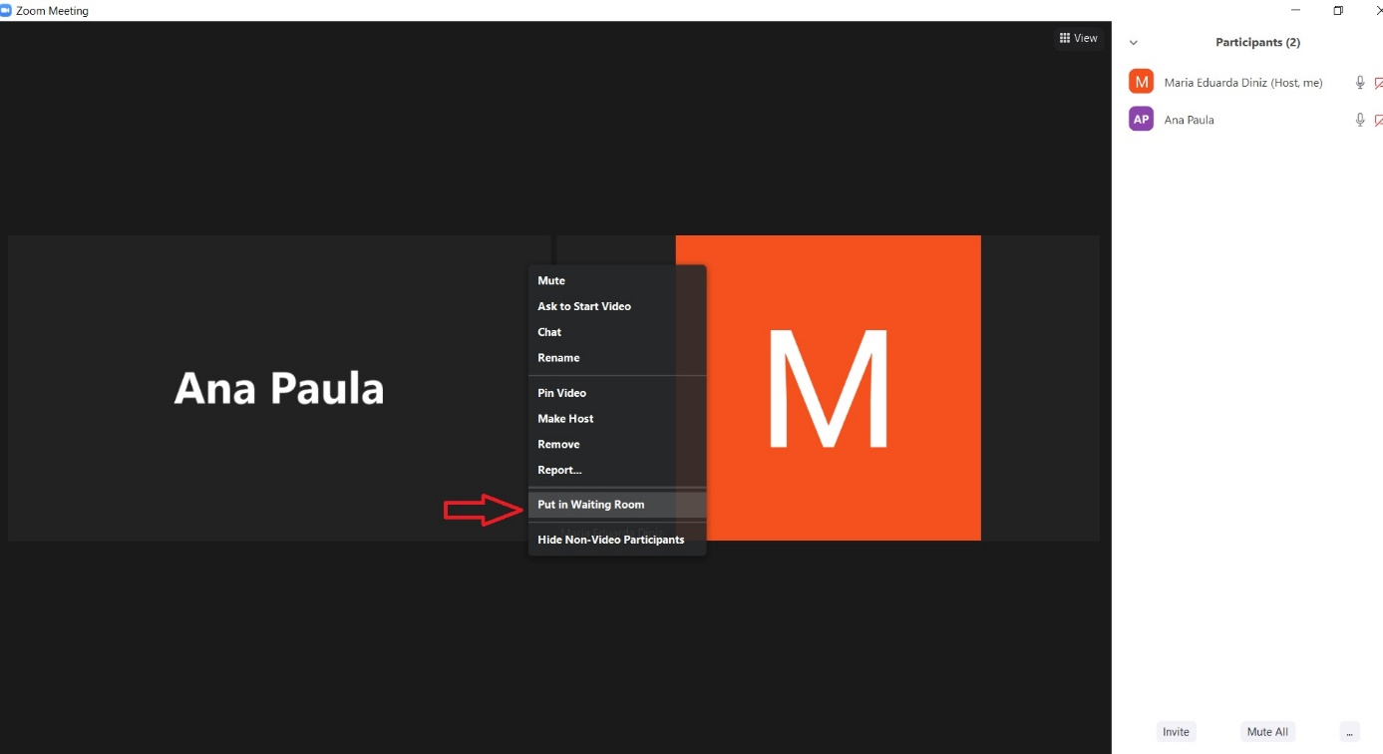

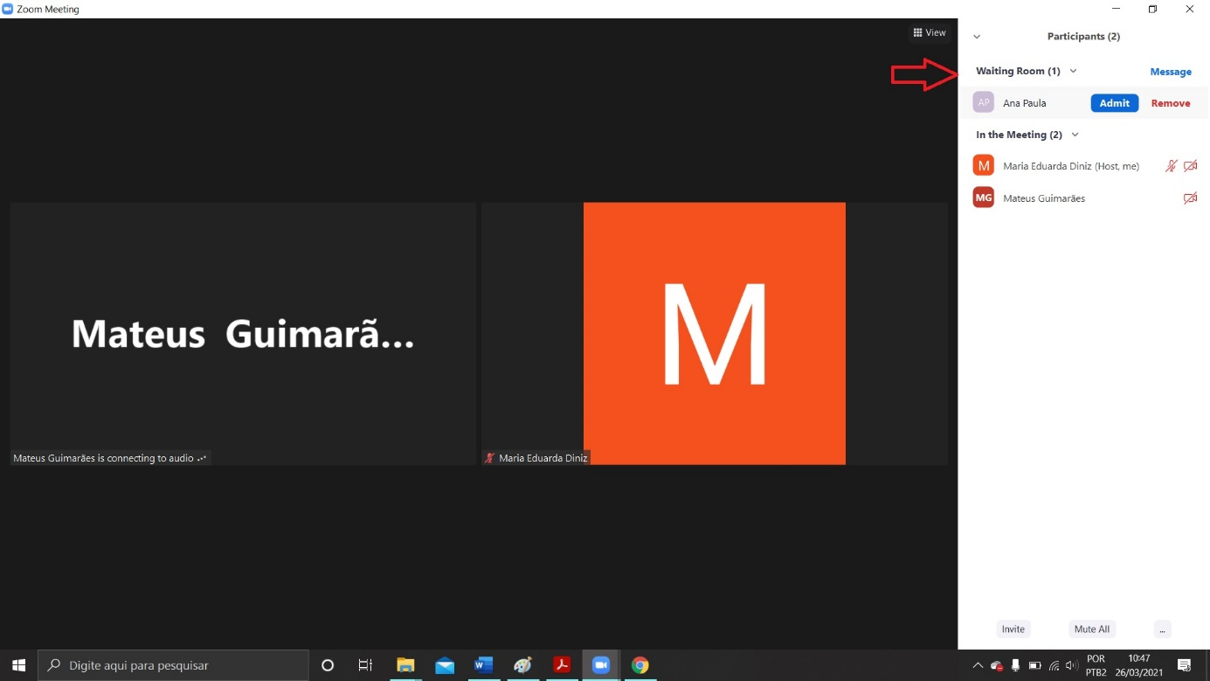
A vedação ao acesso antecipado ao depoimento da parte ou testemunha pretende evitar que um depoimento “contamine” o da parte que ainda não depôs. O ato de proibir que o depoimento pessoal se paute em escritos tem finalidade similar: pretende garantir a autenticidade do relato, que é bem mais aferida a partir de uma oralidade de forma espontânea. Já a gravação dos depoimentos pessoais das partes e das testemunhas arroladas serão feitas usando o botão do painel RECORD ou o atalho no teclado (Ctrl+R) quando em momento necessário.
O Código de Processo Civil, prevê mesmo antes da pandemia de COVID-19, que atos da audiência de instrução, como depoimentos e oitivas, possam ser realizados por videoconferência (Arts. 385, § 3° e 453, § 1°).
Em forma de petição, os advogados das partes devem informar o nome e os dados pessoais das testemunhas arroladas, juntamente com seu número de telefone celular whatsapp, meio usado para que as testemunhas arroladas que não tem acesso aos autos, possam receber a carta de intimação nos moldes do CNJ, juntamente com o link de acesso da sala reunião no zoom e ingressar na audiência de instrução.
Na data e horário designados previamente através de certidão que contém orientações e link de acesso para a reunião no aplicativo ZOOM, nos autos do processo no sistema PROJUDI, as partes, juntamente com seus respectivos advogados e as testemunhas devem entrar na sala de audiências por meio desse link de acesso.
Com ajuda de seu assistente nomeado, de seu computador, se tratando de um período pandêmico que requer seguir um isolamento social, é iniciada a audiência de instrução e julgamento na sala de reunião do aplicativo ZOOM, o Juiz de Direito designado para o ato processual, reconhece e verifica a presença de todas as partes, bem como de seus advogados e das testemunhas, momento em que o assistente usa a ferramenta Put In a Waiting Room e coloca as testemunhas em uma sala de espera online, sendo alertadas para não deixarem o link. Também é questionada as partes, se há alguma proposta ou possibilidade de ocorrer um acordo entre elas, sendo negado, segue o ato processual.
Se tratando de uma audiência de instrução, como segue o rito, são indagados a ambos os advogados sobre o requerimento da oitiva da requerente e da requerida na ação, sendo positiva a afirmação, o requerido também é colocado na sala de espera, enquanto é colhido o depoimento da requerente, nesse momento o assistente nomeado utiliza o botão de GRAVAÇÃO, para gravar o depoimento, e da mesma forma ocorre enquanto o requerido presta seu depoimento, o requerente é colocado em uma sala de espera para que os depoimentos não sejam contaminados.
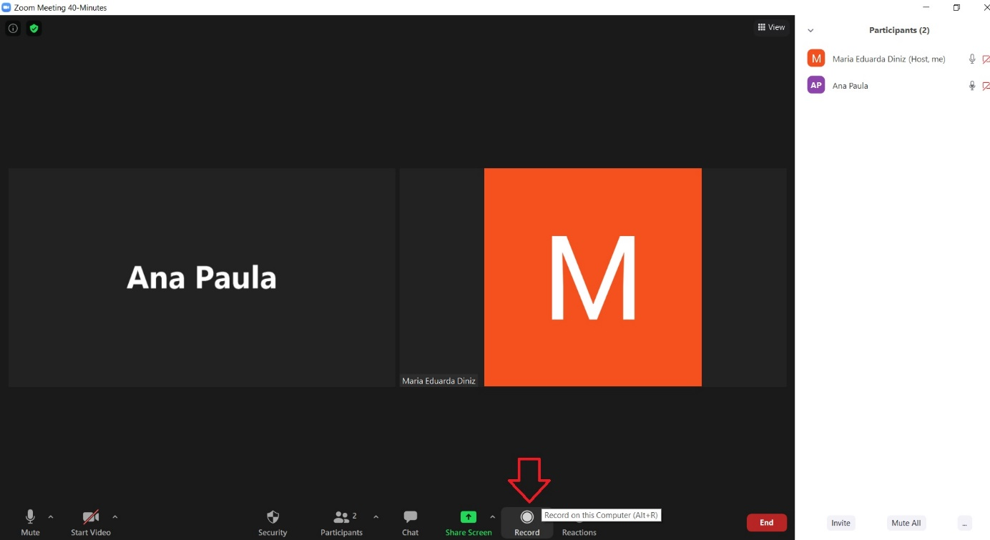
Logo após, com todos os presentes na reunião, será readmitido na sala, uma testemunha por vez, para a realização e gravação da oitiva de cada uma delas, sendo permitido aos advogados das partes, em momento oportuno, fazer perguntas as testemunhas.
Ouvidas todas as testemunhas arroladas, sendo o limite de 3 testemunhas por parte, momento para que possa ser feito algum tipo de requerimento pelos advogados das partes, podendo ser deferido ou não, ou constado no termo da audiência.
O assistente nomeado usa a ferramenta do painel da reunião Share Screen, que permite o compartilhamento de tela, no caso do assistente, que é quem compartilha o termo da audiência com as partes, para que elas possam ler, confirmar informações e fazer constar requerimento em ata, de acordo isso com o Juiz de Direito responsável, que finaliza a audiência de instrução e julgamento, após as partes concordarem com o que consta no termo.
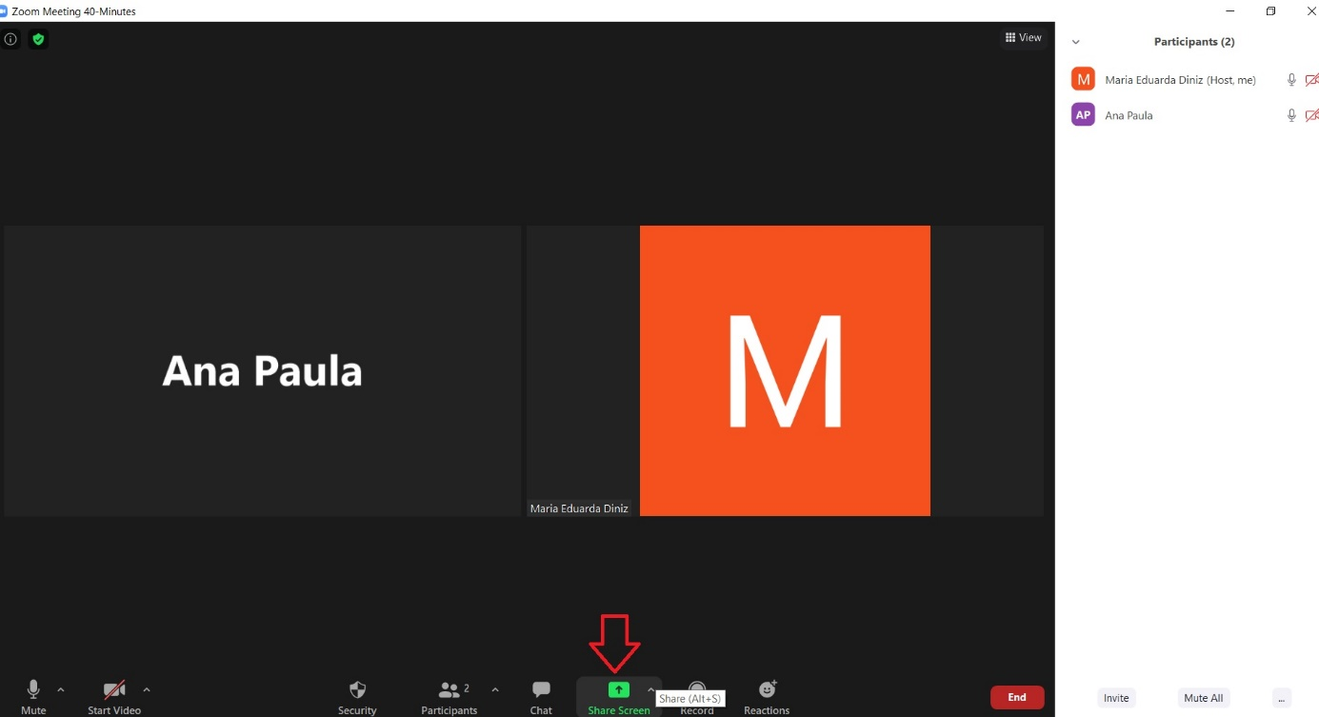
Após o compartilhamento do termo de audiência com todos os participantes da sala de reunião, estando as partes e seus respectivos advogados de acordo com o que consta no termo, a audiência é finalizada e o assistente nomeado é encarregado de realizar a publicação das mídias e do termo no sistema PROJUDI e seja feita a sentença.
Conhecendo e sabendo utilizar as ferramentas anteriormente apresentadas, no momento certo, seguindo o comando do magistrado e tendo um bom entrosamento, a audiência irá fluir tranquilamente, passando por todos os pontos necessários.

CAPITULO II – DA AUTOMATIZAÇÃO DO PODER JUDICIÁRIO

Esse capitulo vai abordar durante os seguintes tópicos sobre os decretos e resoluções publicados desde o início da situação pandêmica, pelo Conselho Nacional de Justiça, até o momento em que modo de trabalho passou a ser remoto, também chamado de Teletrabalho, mais conhecido popularmente como home-office, as medidas adotadas também pelo Tribunal de Justiça do Estado de Goiás e as principais dificuldades encontradas durante a utilização das plataformas virtuais na realização das sessões de videoconferências.

2.1- NO CONSELHO NACIONAL DE JUSTIÇA (CNJ)

Após a declaração pública de situação de pandemia em relação ao novo coronavírus pela Organização Mundial da Saúde – OMS, em 11 de março de 2020, assim como a Declaração de Emergência em Saúde Pública de Importância Internacional da Organização Mundial da Saúde, em 30 de janeiro de 2020, da mesma OMS e o previsto na Lei n° 13.979, de 6 de fevereiro de 2020 que dispõe sobre as medidas para o enfrentamento da emergência de saúde pública de importância internacional decorrente do novo coronavírus.
No dia 19 de março de 2020 o Conselho Nacional de Justiça apresentou a resolução nº 312, em que resolve no seu Art. 1° alterar o regimento interno do Conselho Nacional de Justiça, para acrescentar o art. 118-B que amplia as hipóteses de julgamento por meio eletrônico.
Apresentou também a resolução n° 313 que veio junto com a necessidade de se uniformizar, nacionalmente, o funcionamento do Poder Judiciário e garantir o acesso à justiça neste período emergencial e prevenir o contágio pelo novo Coronavírus, em que resolve no seu Art. 2° o Plantão extraordinário, funcionando em idêntico horário ao do expediente forense regular, estabelecido pelo respectivo Tribunal, importa em suspensão do trabalho presencial de magistrados, servidores, estagiários e colaboradores nas unidades judiciárias, assegurando a manutenção dos serviços essenciais em cada tribunal.
Em seu Art. 3° resolve que fica suspenso o atendimento presencial de partes, advogados e interessados, que deverá ser realizado remotamente pelos meios tecnológicos disponíveis e no Art. 5° ficam suspensos os prazos processuais a contar da publicação desta Resolução, até o dia 30 de abril de 2020.
Em seu Art. 6° resolveu que os tribunais poderão disciplinar o trabalho remoto de magistrados, servidores e colaboradores para a realização de expedientes internos, como colaboração de decisões e sentenças, minutas, sessões virtuais e atividades administrativas.
No ambiente forense, a realização de sessões de julgamento por videoconferências assume papel fundamental atualmente. E tudo indica que o uso da internet para interações virtuais, inclusive para a resolução de questões jurídicas, só tenda a crescer. (LIGIERA, Wilson Ricardo, 2020, online)

A resolução de n° 314, de 20 de abril de 2020, prorrogou, no âmbito do Poder Judiciário, em parte, o regime instituído pela Resolução n° 313, de 19 de março de 2020, modificando as regras de suspensão de prazos processuais e dá outras providencias. Considerou a necessidade da retomada gradativa dos prazos processuais para o pleno atendimento dos cidadãos, o que se mostra viável tecnicamente apenas para os processos eletrônicos diante da realidade organizacional atual dos tribunais brasileiros e o regime de isolamento social imposto pela OMS.
Resolve em seu Art. 6° que os tribunais deverão disciplinar o trabalho remoto de magistrados, servidores e colaboradores, buscando soluções de forma colaborativa com os demais órgãos do sistema de justiça, para realização de todos os atos processuais, virtualmente, bem como para o traslado de autos físicos, quando necessário, para a realização de expedientes internos, vedado o reestabelecimento do expediente presencial.
Ainda no Art. 6°, em seu § 2° estabelece para a realização de atos virtuais e assegura a utilização por todos juízos e tribunais, a ferramenta Cisco Webex, disponibilizada pelo Conselho Nacional de Justiça por meio de seu site eletrônico, nos termos de cooperação técnica n° 007/2020, ou outra ferramenta equivalente, e cujos arquivos deverão ser imediatamente disponibilizados no andamento processual, com acesso as partes e procuradores habilitados.

“De início, pode parecer estranho, desafiador e até temerário participar de audiências não presenciais. Mas será provavelmente um caminho sem volta” (LIGIERA, Wilson Ricardo, 2020, online)

No § 3° resolve que nas audiências por meio de videoconferência devem ser consideradas as dificuldades de intimação de partes e testemunhas, realizando-se esses atos somete quando for possível a participação, vedada a atribuição de responsabilidade aos advogados e procuradores em providenciarem o comparecimento de partes e testemunhas a qualquer localidade fora de prédios oficiais do Poder Judiciário para participação em atos virtuais.
A resolução n° 318, de 7 de maio de 2020, prorrogou para o dia 31 de maio de 2020, no âmbito do Poder Judiciário, em parte, o regime instituído pelas Resoluções n° 313, de 19 de março de 2020 e n° 314, de 20 de abril de 2020 e dá outras providências, como no Art. 2° que resolve em caso de imposição de medidas sanitárias restritivas à livre locomoção de pessoas (lockdown) por parte da autoridade estadual competente, ficam automaticamente suspensos os prazos processuais nos feitos que tramitem em meios eletrônicos e físico, pelo tempo que perdurarem as restrições, no âmbito da respectiva unidade federal (Estados e Distrito Federal).
Considerando que cabe ao Poder Judiciário implementar mecanismos que concretizem o princípio institucional de amplo acesso à Justiça (art. 5°, XXXV), considerando a competência do Conselho Nacional de Justiça para regulamentar a prática de atos processuais por meio eletrônico (art. 196 do CPC) e a importância da utilização de um sistema informatizado único para todas as corregedorias, unificando, padronizando e garantindo maior eficiência, transparência e economia na atuação dos órgãos correcionais a resolução n° 320, de 15 de maio de 2020 altera a resolução de n° 158/2013, que institui o Sistema processo Judicial Eletrônico – Pje como sistema de processamento de informações e prática de atos processuais e estabelece os parâmetros para sua implementação e funcionamento.
O Presidente do Conselho Nacional de Justiça, na resolução n° 322, de 1° de junho de 2020, considerando a natureza essencial da atividade jurisdicional e a necessidade de se assegurar condições mínimas para sua continuidade, compatibilizando-a com a preservação da saúde de magistrados, servidores, agentes públicos, advogados e usuários em geral; considerando a necessidade de se estabelecer um planejamento de retorno gradual às atividades presenciais, onde seja possível e de acordo com critérios estabelecidos por autoridades médicas e sanitárias, resolve em seus arts. 1° e 2°: estabelecer regras mínimas para a retomada dos serviços jurisdicionais presenciais no âmbito do Poder Judiciário Nacional, nos tribunais em que isso for possível e a retomada das atividades presenciais nas unidades jurisdicionais e administrativas do Poder Judiciário deverá ocorrer de forma gradual e sistematizada, observada a implementação das medidas mínimas previstas nesta resolução como forma de prevenção ao contágio da Covid-19. Resolve também eu seu art. 5° para a retomada dos trabalhos presenciais durante a primeira etapa, sendo observados os seguintes incisos, principalmente o III, IV e V, em que reforça em todas as unidades jurisdicionais, a descontaminação das mãos, utilizando de álcool 70% e o uso de máscaras; as audiências serão realizadas, sempre que possível, por videoconferência, preferencialmente pelo sistema Webex/CISCO disponibilizado por este Conselho, possibilitando-se que o ato seja efetivado de forma mista, com a presença de algumas pessoas no local e a participação virtual de outras que tenham condições para tanto, observando-se o disposto no artigo 18 da Resolução CNJ n° 158/2017 e as audiências a serem realizadas de forma presencial deverão observar distanciamento adequado e limite máximo de pessoas no mesmo ambiente de acordo com suas dimensões, preferencialmente em ambientes amplos, arejados, com janelas e portas abertas.
A resolução de n° 329, de 30 de julho de 2020 regulamenta e estabelece critérios para a realização de audiências e outros atos processuais por videoconferência, em processos penais e de execução penal, durante o estado de calamidade pública, reconhecido pelo Decreto Federal n° 06/2020, em razão da pandemia mundial por Covid-19.
Considerando a Resolução CNJ n° 105/2010, que dispõe sobre a documentação dos depoimentos por meio de sistema audiovisual e realização de interrogatório e inquirição de testemunhas por videoconferência, dentre várias outras considerações extremamente importantes feitas anteriormente, resolve em seu Art. 2° que será permitida a realização de audiências e outros atos processuais por videoconferência pela plataforma digital disponibilizada pelo Conselho Nacional de Justiça ou ferramenta similar, conforme previsão expressa contida no art. 6°, da resolução CNJ n° 314/2020; em seu art. 3°, § 3° a realização de audiência ou ato processual por videoconferência requer a transmissão de sons e imagens em tempo real, permitindo a interação entre o magistrado, as partes e os demais participantes; no seu art. 4° as audiências e atos processuais realizados por videoconferência deverão observar os princípios constitucionais inerentes ao devido processo legal e a garantia do direito das partes, em especial: I- paridade de armas, presunção de inocência, contraditório e ampla defesa; II- participação do réu na integralidade da audiência ou ato processual nos termos do §5° do artigo 185 CPP; III- oralidade e imediação; IV- publicidade; V- segurança da informação e da conexão, com adoção de medidas preventivas a falhas técnicas; VI- informação sobre o direito à assistência consular, no caso de réu migrante ou visitante; e VII- o direito da defesa em formular perguntas diretas às partes e a testemunhas.

“Depois que os profissionais do direito se acostumarem a participar de tais sessões e perceberem suas vantagens, dificilmente retomarão o antigo modo de vida e de trabalho” (LIGIERA, Wilson Ricardo, 2020, online)

Seguindo, no art. 7°, nas audiências e atos processuais realizados por videoconferência deverá ser verificada a adequação dos meios tecnológicos em todos os pontos de conexão, de modo a promover igualdade de condições a todos os participantes observando-se: I- a disponibilidade de câmera e microfone e a disposição desses equipamentos no espaço do ponto de conexão, conforme previsto no protocolo técnico; II- a conexão estável de internet; III- a gravação audiovisual, observando os critérios do artigo 16 desta resolução; e IV- o armazenamento das gravações de audiências criminais em sistema eletrônico de registro audiovisual.
Tenha consciência de que, por mais cuidado que você tome, imprevistos podem ocorrer. Tenha em mente sempre um ‘plano B’, para se socorrer caso algo dê errado. Isso inclui a possibilidade de ter que utilizar a banda larga do celular, o wi-fi, ou um tablet, no lugar do notebook. (LIGIERA, Wilson Ricardo, 2020, online)

No art. 8° as audiências realizadas por videoconferência observarão o seguinte procedimento: I- designada audiência pela plataforma virtual, o ato deverá ser organizado pelo magistrado ou servidor designado, que agendará a reunião; II- a intimação das partes, ofendido, testemunhas e réu ocorrerá na forma da legislação processual vigente, observada a parte final do art. 6°, § 3°, da resolução CNJ n° 314/2020; III- o Ministério Público e a defesa técnica serão intimados da decisão que determinar a realização de audiência por videoconferência, com antecedência mínima de 10 dias; §1° a ausência da testemunha não ocasionará a preclusão da prova, devendo o ato ser reagendado com intimações oficiais realizadas pelo Poder Judiciário; §2° caberá ás partes e aos participantes das audiências por videoconferência o ônus pelo fornecimento de informações atinentes ao seu e-mail e telefone.
Resolve em seu art. 9° dos mandados de intimação deverá constar, além dos requisitos legais, que: I- o ato ocorrerá por sistema de videoconferência, com o link de acesso para ingresso no dia e hora designados, com informação sobre a forma de acesso; II- todos os participantes no dia e horário agendados deverão ingressar na sessão virtual pelo link informado, com vídeo e áudio habilitados e com documento de identidade com foto; e III- caberá ao ofendido informar, tão logo receba a intimação, se a visualização da imagem do réu lhe causa humilhação, temor, ou sério constrangimento, a fim de que possa ser ouvido na forma prevista pelo art. 217 do CPP. Parágrafo único. A serventia do juízo encarregada da intimação deverá certificar número do telefone e se o intimado possui aparelho eletrônico e conexão á internet que permita a sua oitiva por videoconferência, garantindo, ainda, possibilidade de contato caso ocorra queda de sinal durante o ato.
No art. 10. Quando informado que o réu, o ofendido ou a testemunha não disponham de recursos adequados para acessar a videoconferência, poderá o magistrado, ouvidas as partes, em casos urgentes, autorizar, por decisão fundamentada, medidas excepcionais para viabilizar a oitiva, desde que respeitada as normas constitucionais e processuais vigentes.
Seguindo pelo Art. 11. Antes do início da audiência por videoconferência, o secretário do juízo deverá: I – realizar os testes necessários da plataforma virtual escolhida, no computador que será utilizado para realização da audiência; II – manter contato com as partes e demais participantes; e III – reenviar aos participantes remotos e-mail ou mensagem com o link para acesso ao ambiente virtual. Parágrafo único. Deverá o servidor designado acompanhar a realização do ato e, ao final, armazenar o seu conteúdo no Portal PJe Mídias ou em plataforma de arquivo on-line (nuvem) disponibilizada pelo respectivo tribunal, procedendo-se à inserção dos registros nos autos.
Parágrafo único. Deverá o servidor designado acompanhar a realização do ato e, ao final, armazenar o seu conteúdo no Portal PJe Mídias ou em plataforma de arquivo on-line (nuvem) disponibilizada pelo respectivo tribunal, procedendo-se à inserção dos registros nos autos.
No Art. 12. Declarada aberta a audiência, o magistrado deverá: I – iniciar a gravação da audiência; II – solicitar a identificação das partes e demais participantes por meio da exibição de documento de identificação pessoal com foto; III – coordenar a participação do Ministério Público, defesa e demais participantes na audiência ou ato processual; IV – restringir o acesso das testemunhas, durante a audiência, a atos alheios à sua oitiva; V – assegurar a incomunicabilidade entre as testemunhas; VI – assegurar que ao réu preso seja garantido sala reservada no estabelecimento prisional para a realização de atos processuais por sistema de videoconferência, com fiscalização pelos corregedores e pelo juiz de cada causa, como também pelo Ministério Público, Defensoria Pública e pela Ordem dos Advogados do Brasil; e VII – certificar que haja canal privativo para comunicação entre a defesa e o réu, preso ou solto, previamente e durante a audiência. §1° Na hipótese de impossibilidade de assegurar o previsto nos incisos IV a VII, o ato deverá ser redesignado para data em que seja possível o oferecimento de tal mecanismo. §2° Existindo dúvidas sobre a identificação dos participantes da audiência, a requerimento, deverá o ato ser reagendando e realizado na forma presencial.
A possibilidade de utilização das videoconferências para a realização de audiências não é propriamente uma novidade, mas sua implementação e expansão causa certo receio. (LIGIERA, Wilson Ricardo, 2020, online)

Passando para o Art. 16. Durante as audiências realizadas por videoconferência, deverá ser assegurada a adequação dos meios tecnológicos em todos os pontos de conexão, de modo a promover igualdade de condições a todos os participantes, observando-se: I – a gravação audiovisual de toda a audiência criminal, compreendendo desde a abertura até o encerramento, com fornecimento da integralidade do material às partes no prazo de até 48 horas; II – o armazenamento das gravações de audiências em sistema eletrônico de registro audiovisual, com observância das questões afetas à edição e ao armazenamento do arquivo, bem como a degravação, de ofício ou a pedido das partes; III – o registro do ato em arquivo único, sem interrupção, quando possível; IV – em caso de falha de transmissão de dados entre as estações de trabalho, serão preservados os atos até então praticados e registrados em gravação, cabendo ao magistrado avaliar as condições para a continuidade do ato ou a sua redesignação, ouvidas as partes; e V – ocorrendo a gravação de mais de um vídeo para a mesma audiência, os arquivos deverão ser nomeados sequencialmente. §1° Em caso de uso de plataforma diferente daquela disponibilizada pelo Conselho Nacional de Justiça, deverá ser adotada, no mínimo, criptografia assimétrica, quando possível. §2° Na hipótese em que se verificar que o arquivo audiovisual já ultrapassou o limite de tamanho permitido pelos sistemas processuais, admite-se a interrupção do registro do ato virtual, desde que não haja prejuízo para a sua integral compreensão.
O Art. 17. Dispõe que da ata da audiência em meio virtual, deverá constar: I – informação de que foi realizada, excepcionalmente, por meio de plataforma virtual, diante da Pandemia por Covid-19; II – a observância do direito do réu de se entrevistar reservadamente, em meio virtual, com seu advogado ou defensor, bem como de manter contato com este durante todo o ato, notadamente durante depoimentos de testemunhas; III – eventuais falhas técnicas, quando for o caso; e IV – impossibilidade de assinatura do documento pelos demais participantes, em razão da realização do ato por videoconferência. §1° A ata deverá ser, ao final, assinada pelo magistrado e anexada aos autos do processo, lançando-se o evento no sistema utilizado pelo respectivo tribunal. §2° Antes da assinatura e publicação da ata, o magistrado deverá disponibilizá-la às partes para que manifestem, na gravação, se estão ou não de acordo com o seu conteúdo.
No Art. 20. As audiências em primeiro grau de jurisdição nas demais competências e as sessões de julgamento das turmas recursais e do segundo grau de jurisdição poderão ser realizadas por videoconferência, ressalvados os casos descritos nesta Resolução. Parágrafo único. Serão aplicadas integralmente, no que couber, a disposições previstas no Capítulo I desta Resolução, para designação e realização das audiências e sessões de julgamento por videoconferência.
Resolve em seu Art. 21. Os tribunais poderão utilizar plataforma disponibilizada pelo Conselho Nacional de Justiça ou ferramenta similar, desde que observados os requisitos técnicos nacionais estabelecidos nesta Resolução e em seu protocolo técnico.
No Art. 22. Deverá ser assegurada a adequação dos meios tecnológicos, gravação e registro, nos termos do art. 11, havendo a possibilidade, inclusive, de participação nas audiências e sessões de julgamento por meio de computadores pessoais, aparelhos celulares e similares, excepcionalmente durante a situação de pandemia, devido à situação de emergência e necessidade de continuidade da prestação jurisdicional.
Seguindo o exposto no art. 25. Os tribunais deverão disponibilizar suporte técnico para realização de audiência de sessões virtuais por videoconferência pela plataforma disponibilizada pelo Conselho Nacional de Justiça ou ferramenta similar.
No art. 26. O protocolo técnico em anexo integra o conteúdo desta Resolução e contém orientações para nortear os tribunais, juízes e desembargadores na implementação das medidas previstas nesta normativa.
E por fim, expõe o art. 27. Os tribunais que realizarem atos por videoconferências deverão adaptar-se ao disposto nesta Resolução e respectivo protocolo técnico, particularmente às disposições transitórias relativas à situação de pandemia.
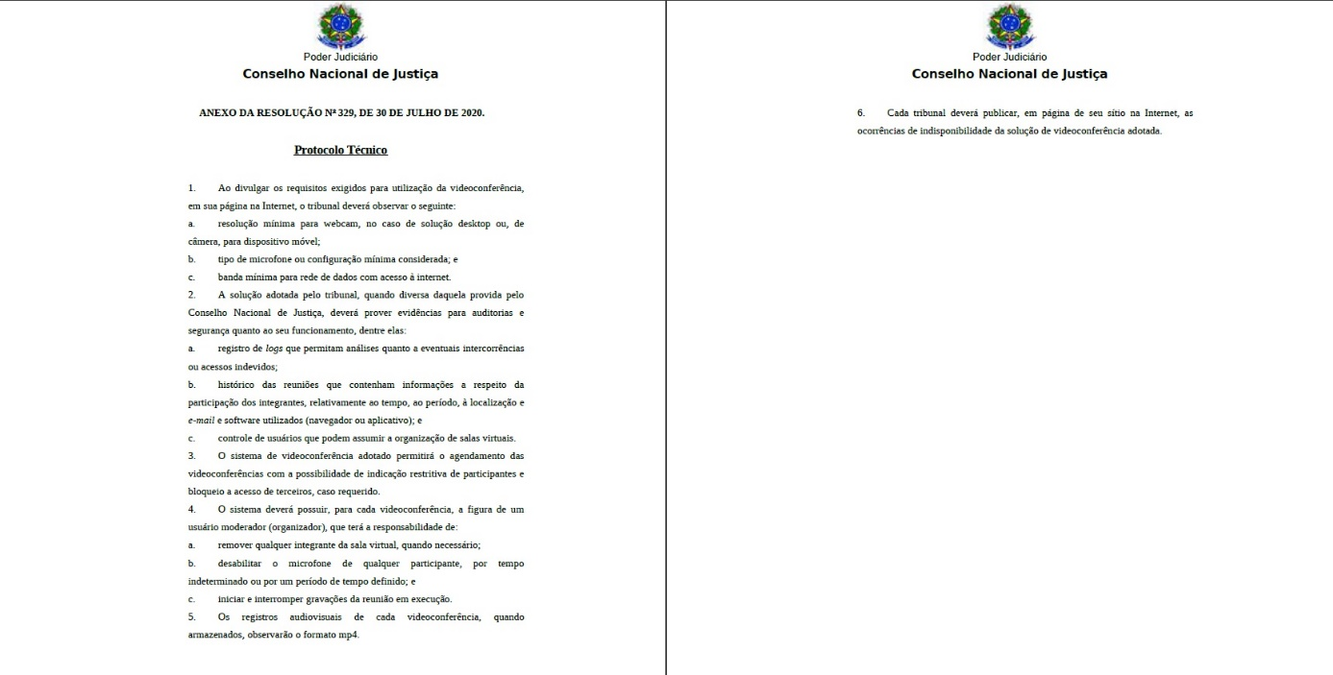
Após passar por esse compilado de leis e artigos que nos trouxeram a seguir essas normas até o momento atual em que vivemos, utilizando do método de audiência por videoconferências para continuar suprindo a demanda do judiciário, concluo trazendo o anexo da Resolução n° 329, de julho de 2020, o Protocolo Técnico.

2.2 – NO TRIBUNAL DE JUSTIÇA DO ESTADO DE GOIÁS (TJGO)

O Tribunal de Justiça do Estado de Goiás (TJGO) instituiu, por meio do Decreto Judiciário 830/2020, o uso de sessões de julgamento com participação remota, por meio de videoconferência, no âmbito das Turmas Recursais do Sistema dos Juizados Especiais e do segundo grau de jurisdição do Poder Judiciário do Estado de Goiás.
O texto foi assinado na data de 23 de abril de 2020, pelo presidente do TJGO, desembargador Walter Carlos Lemes onde é destaca a importância dessa medida como uma eficiente alternativa nesse momento de combate do coronavírus, em que foi declarada uma pandemia pela Organização Mundial da Saúde (OMS), em 11 de março de 2020.
O Conselho Nacional de Justiça, expressamente, estabeleceu que as sessões de julgamento presenciais poderiam ser substituídas por sessões por meio de videoconferência, garantido aos advogados a oportunidade de fazerem sustentação oral.
As pautas das sessões por videoconferência deverão ser publicadas no Diário da Justiça Eletrônico, com pelo menos cinco dias de antecedência da data prevista para a realização da sessão de julgamento para os processos de natureza cível, devendo ainda indicar a ferramenta ou plataforma que será utilizada durante a realização da videoconferência.
Advogados, procuradores e defensores públicos terão garantidos seu acesso à plataforma de videoconferência para que de modo remoto, possam fazer uso da palavra para sustentação oral, quando legal ou regimentalmente cabível, ou para simplesmente acompanharem a sessão de julgamento.
Essas sessões serão acompanhadas pelo secretário do respectivo órgão integrante do TJGO ou por outro servidor designado por ele, que ficará encarregado de manusear o sistema de videoconferência e de promover o início e o encerramento da sessão, o controle do acesso e a entrada e saída de pessoas da sala de reunião do ambiente virtual, bem como controlar o tempo de duração e as gravações durante a mesma.
O Zoom Cloud Meetings é um aplicativo de videoconferência criado pela start-up Zoom Vídeo Communications que pode ser acessado através de celulares, tablets, computadores e notebooks, sendo possível ser baixado pelas lojas de aplicativos, pelo aplicativo do computador ou pelo navegador.
Atualmente os tribunais que utilizam esse aplicativo são o TJGO e o TJAP, que inclusive criou um tutorial sobre a instalação e utilização do Zoom

2.3- QUAIS AS DIFICULDADES FORAM ENCONTRADAS DO INÍCIO DO PROCEDIMENTO ATÉ A INSERÇÃO DE GRAVAÇÕES E ATA DE AUDIÊNCIA NO PROCESSO?

No dia e horário previamente designados para a realização da audiência de instrução e julgamento por meio de videoconferência, as partes e advogados devem entrar no link de reunião disponibilizado com antecedência através de uma certidão que vem acompanhada com orientações sobre como ocorrerá o ato processual.

A participação do profissional exige que ele tenha uma internet de boa qualidade e com velocidade compatível com suas necessidades, com taxas adequadas de download e de upload (LIGIERA, Wilson Ricardo, 2020, online)

Ao início da audiência de instrução, eu, escrivã e assistente nomeada para ser a host termo utilizado pelo aplicativo Zoom para o anfitrião da sala, que é o encarregado de controlar quem entra e sai da sala de reuniões, gravações de depoimentos pessoais das partes e testemunhas e inserir os vídeos e a ata de audiência no processo, pude perceber ao longo de meses nessa função, que a maior dificuldade que as partes e seus procuradores tem encontrado nesse meio virtual é na hora de habilitar ou acionar o botão que ativa principalmente o microfone e a câmera, sendo necessário assim que eu as instruísse por meio do chat, no próprio aplicativo, sobre a localização do botão de ativação da ferramenta, para que assim seja possível a comunicação de todos os participantes durante o ato processual na sala de reunião. “Imprevistos vão ocorrer na sala de audiência virtual, assim como ocorrem nas salas de audiências físicas, no fórum”. (LIGIERA, Wilson Ricardo, 2020, online)
Encerrado o ato processual de forma virtual, o aplicativo Zoom Meeting se encarrega de baixar todos os vídeos e áudios que foram feitos durante a reunião e colocar em uma pasta nos documentos em seu computador na pasta de gravações do Zoom, com a data e o horário que elas aconteceram.
O seguinte passo é a inserção dos vídeos gravados, as provas orais colhidas durante a audiência no processo judicial PROJUDI. Para que sejam inseridos vídeos no processo, era utilizado o aplicativo DRS Audiência, onde inicialmente eram feitas gravações dos depoimentos pessoais e depoimentos nas audiências presenciais e publicados logo após.
Para a inserção dessas multimidias, gravadas no aplicativo Zoom, foi usada a ferramenta de ANEXO, disponível dentro do aplicativo DRS Audiências, primeiro é necessário que seja preenchido um campo de informações com o n° do processo que foi realizada a audiência, o juiz responsável pela audiência de julgamento, as partes e seus advogados, logo após deve ser observado o tamanho da gravação, não podendo passar de 100Mb, caso passe o DRS impede que o vídeo seja postado, sendo necessário que passe por um programa ou site que comprime e reduz o tamanho do vídeo, de forma que não atrapalhe o áudio e a qualidade do vídeo na hora da reprodução.
O DRS Audiência só permite que sejam postados apenas DOIS vídeos por n° de processo e horário de audiência, sendo necessário que o mesmo procedimento para a inserção, seja feito duas ou até três vezes, dependendo da quantidade de arquivos de vídeo de cada processo, trazendo uma dificuldade e demora de até 2 dias para a juntada dessas provas orais, para que então os procuradores e o responsável por julgar esse processo possam ver os vídeos e a ata de audiência da mesma.
O DRS Audiências também é um aplicativo que foi instalado apenas no computador da sala de audiências na sede do 3° Juizado Especial Cível, portando mesmo que fossem realizadas as audiências em minha própria casa, obedecendo as medidas de proteção, foi necessário que eu fosse até a sede, para então, através do DRS Audiências, publicar os arquivos audiovisuais no processo, esse era o percurso que essas provas orais percorriam até o processo ser enviado concluso para a sentença e foi dessa forma que aconteceu durante os seguintes meses.
Porém no dia 22 de janeiro de 2021, o DRS Audiências sofreu mudanças, retirando a ferramenta mais utilizada para esse transporte de arquivos audiovisuais, a função ANEXO.
Trazendo por outro lado atualizações no sistema PROJUDI, sendo possível que a partir dessa alteração, pudessem ser juntados arquivos de mídia diretamente pela plataforma PROJUDI, também não podendo exceder o limite de tamanho de 100MB por arquivo e apenas 3 arquivos por vez.
Essas melhorias nas plataformas foram de extrema importância para aqueles responsáveis pela inserção dos arquivos e termos no processo, pois foi possível que fossem disponibilizadas essas informações de uma forma mais rápida e sem a necessidade dessa pessoa ter que se deslocar até a sede do juízo para realizar as publicações.

CAPITULO III – AS AUDIENCIAS DE INTRUÇÃO E JULGAMENTO NO 3° JUIZADO ESPECIAL CÍVEL DE ANÁPOLIS

O presente capitulo vem mostrar o ponto de vista da escrivã e estagiária, que é responsável por todo o ato o processual, garantindo que as partes, seus advogados e as testemunhas arroladas por eles, sejam intimados, estejam cientes e recebam o link de acesso para ingressar na audiência de instrução e julgamento e dar sentido ao procedimento.

3.1- EXPERIÊNCIA E APRENDIZADO PESSOAL NA REALIZAÇÃO DE VIDEOCONFERÊNCIA

Após tanto tempo utilizando da forma convencional e presencial de se realizar audiências, todo esse método utilizado para realização desse ato processual, foi autorizado pelo Conselho Nacional de Justiça e passou por modificações para ser adequado ao formato virtual, também conhecido popularmente nos dias atuais como videoconferência, a nossa realidade mudou e a das audiências também.
Como tudo que é novo, leva-se um tempo para se adaptar a algo que é diferente do habitual, as audiências de conciliação foram as primeiras a poder acontecer nesse formato, logo após as audiências de instrução e julgamento, as quais fui responsável durante esse período.
“Quanto maior nosso conhecimento de comunicação, menor a nossa possibilidade de cometer erros” (LIGIERA, Wilson Ricardo, 2020, online), a medida em que vamos nos familiarizando com o uso dos recursos tecnológicos, juntamente com técnicas de comunicação, vamos perdendo todos aqueles medos que nos perturbavam no início e assim ficando mais confiantes a medida que vão sendo realizadas as audiências.
“Quanto mais falamos sobre um tema e quanto maior a prática que obtemos, maior o nosso domínio para superar qualquer obstáculo” (LIGIERA, Wilson Ricardo, 2020, online), é necessário praticar, varias e varias vezes antes de atingir o resultado desejado, uma videoconferência que começa em sua data e horário previamente marcados, aceitando todos os participantes na sala de reunião, gravando em seu momento apropriado os depoimentos pessoais e a oitiva das testemunhas arroladas, seguindo todos os passos de uma audiência presencial só que em um novo formato.
Seja você parte na ação, advogado, magistrado, assistente nomeado ou escrivão, é necessário estar atento ao modo em que o juiz de direito conduz a audiência, para que na oportunidade em que lhe for dada a palavra, você possa se manifestar de acordo com o que o momento da audiência pede, trata-se de um desafio em que cedo ou tarde, todos terão que passar.
Por fim, trago uma frase que resume de uma forma clara e simples todo o esforço e dedicação que é investido, seja qual for a atividade desejada, do autor e escritor do Best-seller, SEJA FODA, Caio Carneio “Você nunca vai ser ótimo, antes de ser frequente!”.

3.2- O “FUTURO” DAS AUDIÊNCIAS POR VIDEOCONFERÊNCIA

Estamos vivendo atualmente um período pandêmico e muito tem se falado sobre o “novo normal”, o direito, como regulador dos fatos sociais, buscou acompanhar as necessidades para se adequar a esse contexto.
A realização de audiências telepresenciais ou semipresenciais significa o ápice da virtualização do processo. Movimento iniciado com a edição da Lei n° 11.419/06 (Lei do Processo Judicial Eletrônico), que foi evoluindo com o surgimento das primeiras plataformas digitais de processos eletrônicos, dando destaque para o PJE “Processo Judicial Eletrônico” do CNJ e ganhou força com a edição do Novo Código de Processo Civil, que faz menção ao processo virtual em varias passagens (artigos 198 e 334, § 7º).
A pandemia do novo coronavírus forçou o Judiciário a se virtualizar por completo, além do PJE já existente, houve a criação de canais de atendimento virtual para partes e procuradores; a realização de atermação de ações via online e a realização de audiências e de sessões de julgamento telepresenciais, ou seja, praticamente todos os atos de um processo judicial foram virtualizados.
Hoje, a pratica processual no período pandêmico tem mostrado que muitas audiências, normalmente aquelas destinadas às tentativas de conciliação, mediação, iniciais e saneamento do feito, podem ser realizadas por videoconferência, a fim de melhorar a gestão das pautas de audiências, facilitando assim para que as partes e seus procuradores evitem um deslocamento desnecessário.
A experiencia vem demonstrado que a realização desses atos processuais por videoconferência ocorre do mesmo modo que a realizada na forma presencial. E mesmo após o fim da pandemia, as audiências por videoconferência serão um instrumento muito importante para gerir as pautas de audiência e assim ir dando andamento aos devidos processos.
“As videoconferências podem ser desafiadoras, mas ao mesmo tempo produzem uma série de vantagens.” (LIGIERA, Wilson Ricardo, 2020, online) e audiências mais simples poderão assim permanecer em pauta tele presencial trazendo muitas vantagens, como por exemplo o fato de partes, seus procuradores, membros do MP, Defensoria Pública entre outros, não precisarem se deslocar para o fórum ou outro órgão público.
Os magistrados, que agora possuem essa importante ferramenta de gestão e otimização de pautas de audiência, economizando tempo e liberando espaço na pauta presencial, para que sejam apreciados os processos que realmente serão necessários a presença física das partes processuais.
Então pode-se dizer que essa forma de fazer audiências telepresenciais veio para ficar, é parte do pacote do “novo normal” em que vivemos. Essa prestação jurisdicional por meio virtual já era prevista e possível, mas não era tão valorizada como nos dias atuais, são inúmeras vantagens, desde o aumento de velocidade do processo e a economia de tempo e gastos com o deslocamento das partes.

3.3- QUAIS MELHORIAS OU ATUALIZAÇÕES ESSES APLICATIVOS E FERRAMENTAS PODERIAM SOFRER PARA MELHORAR SUA FUNCIONALIDADE NESSE PROCEDIMENTO?

Empecilhos e dificuldades são comuns em todo início de prática de um instrumento ou ferramenta em que não estamos familiarizados, na função de escrivã e estagiária responsável por garantir que a audiência corra sem impasses e inconvenientes, também fui a encarregada de inserir o termo de audiência e as mídias da audiência realizada em seu processo.
Nesse primeiro momento, o aplicativo usado para realização de audiências por videoconferência, era é a plataforma emergencial indicada pelo CNJ, o Cisco Webex que foi peça fundamental para dar seguimento a essa nova forma de se realizar audiências.
Porém logo foi substituído pelo aplicativo que é utilizado até os dias atuais, o Zoom Meetings, apenas pelo fato de apresentar mais segurança no quesito do controle de pessoas que poderiam entrar na reunião, sendo autorizadas previamente pelo anfitrião.
O primeiro problema encontrado, foi no momento da inserção das mídias no aplicativo DRS Audiências, onde inicialmente é preenchido um campo de informações do processo, iniciada a audiência no DRS, em seguida é feito um pregão gravado no campo da própria audiência já cadastrada e em seguida, utilizada a ferramenta ANEXO para importar no máximo 03 (três) vídeos ou mídias por vez, não podendo ultrapassar o limite de 100MB.
Seja a audiência gravada em sua íntegra ou apenas feita a gravação nos momentos de depoimentos pessoais e oitiva de testemunhas, frequentemente, o tamanho da mídia ultrapassa o tamanho de 100MB, sendo necessário que o vídeo passe por um site ou aplicativo e seja comprimido, para só assim, ser inserido no campo de ANEXO do DRS Audiências.
No caso de o número de mídias ser superior a 03 (três), é necessário que seja realizado o mesmo procedimento, quantas vezes for necessário para inserir todos os vídeos do processo o que demanda um certo tempo, que poderia ser usado para olhar outros processos e dar andamento.
Como já mencionado no capítulo anterior, em janeiro de 2021, a ferramenta ANEXO foi retirada do DRS, mudando o jeito utilizado de publicação das audiências no PROJUDI. O PROJUDI então recebeu uma atualização, fazendo com que fosse possível publicar as gravações das audiências diretamente no PROJUDI.

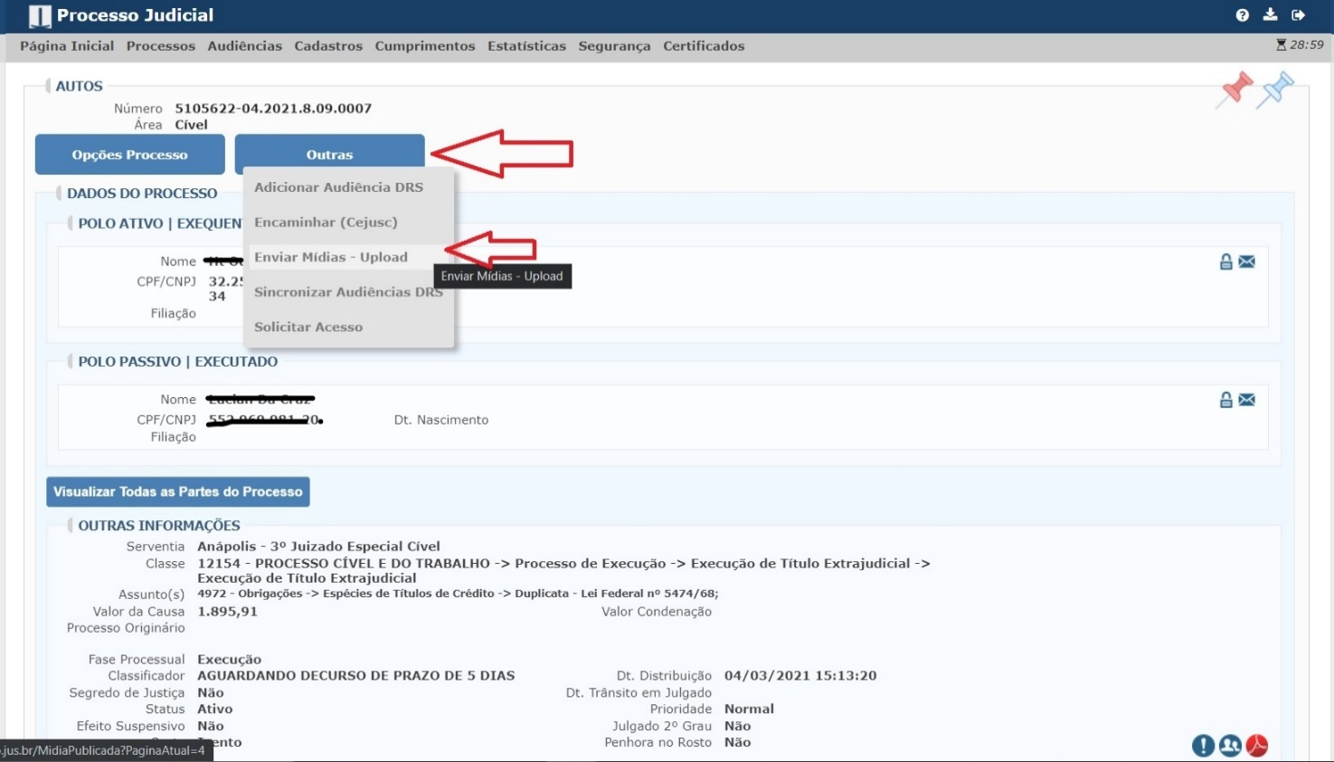
Essa atualização veio para facilitar o momento de upload de vídeos seja para o estagiário ou servidor responsável, sendo possível inserir mídias e gravações de modo direto pela plataforma do PROJUDI.
Observando a imagem acima, quem possuir o cargo de Técnico Judiciário ou aquele que trabalhar no órgão e for encarregado dessa função, tem acesso ao campo OUTROS, onde é possível ver a opção Enviar Mídias – Upload.
Clicando nessa opção, é possível ver o campo TJGO Mídias, onde é encontrado o número do processo e a serventia onde ele está, abrindo o espaço para serem preenchidas as informações como: a data de realização da audiência, a hora em que a mesma foi realizada, descrição da movimentação e o botão verde escrito +Selecionar, clicando nele abre a janela para que possa selecionar as mídias, lembrando que não pode ser excedido o limite que é de 03 (três) vídeos, com tamanho do arquivo até 100MB.

Ao clicar no botão azul enviar mídia, os vídeos serão carregados
automaticamente e publicados no seu devido processo.
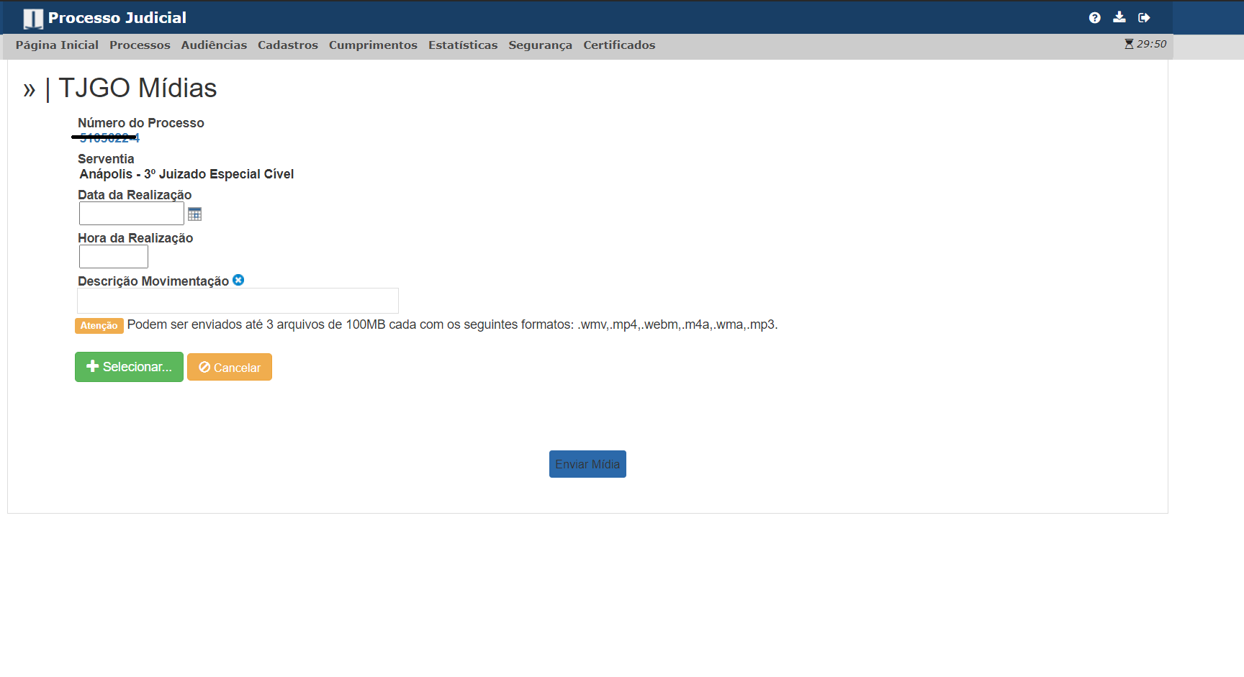
Sendo procurador de uma das partes e tendo a necessidade de juntar prova de vídeo, imagens e outros arquivos, este deve peticionar e adicionar os arquivos que forem necessários, não podendo também ultrapassar o limite de 200MB por arquivo.
Para que possa ser otimizado o tempo gasto com a publicação dessas audiências no sistema PROJUDI e que esse processo seja rápido e eficaz, é necessário que o tamanho limite para a juntada de mídias, gravações e arquivos seja de pelo menos 300MB, evitando assim, que um procedimento simples perdure por horas, podendo ser resolvido em minutos com as devidas atualizações específicas.

CONCLUSÃO

A presente pesquisa de campo abordou a questão da realização de audiências de instrução e julgamento de modo virtual ou remoto durante esse momento pandêmico que ainda estamos vivendo. Neste trabalho, a autora buscou tópicos de relevante questão quanto a esse procedimento de suma importância para que se obtenha a resolução da lide.
Primeiramente foi feito um levantamento sobre o conceito e a evolução do ato processual, juntamente com um compilado de resoluções autorizadas pelo Conselho Nacional de Justiça que juntamente com a Organização Mundial da Saúde, foram responsáveis pelas medidas para o enfrentamento da emergência de saúde pública de importância internacional decorrente do novo coronavírus.
Discorre sobre os decretos publicados desde março de 2020 até o ano atual de 2021 e como o teletrabalho mudou a maneira como advogados, servidores e estagiários trabalham em um novo formato conhecido popularmente como home-office, que tem nos mostrado o quanto a tecnologia é importante para que o judiciário não fique paralisado e as pessoas possam ter acesso a justiça mesmo em tempos pandêmicos.
Apresenta o ponto de vista da escrivã e responsável, por todos os procedimentos necessários, garantindo que as partes, juntamente com seus procuradores e testemunhas arroladas por eles, sejam intimados e recebam o link de acesso para ingressar na sessão de audiência de instrução e julgamento e dar sentido ao procedimento.
Conclui-se que a realização de audiências telepresenciais significam o auge da virtualização do processo, que se iniciou com a Lei n° 11.419/06 (Lei do Processo Judicial Eletrônico) e apresenta por fim, ideias para que os problemas encontrados durante a utilização dos aplicativos na realização desse procedimento sejam em breve solucionados.

REFERENCIAS BIBLIOGRÁFICAS:

Audiência virtual: quais são plataformas usadas por Tribunais. (2020, May 26). Legalcloud. https://legalcloud.com.br/plataformas-audiencias-virtuais/
Audiência de instrução virtual em tempos de epidemia. (n.d.). Consultor Jurídico. Retrieved May 26, 2021, from https://www.conjur.com.br/2020-mai-12/direito-civil-atual-audiencia-instrucao-virtual-tempos-epidemia
You are being redirected... (n.d.). Www.direitocom.com. Retrieved May 26, 2021, from https://www.direitocom.com/sem-categoria/secao-ix-da-instrucao-e-julgamento
(2021). Planalto.gov.br. http://www.planalto.gov.br/ccivil_03/leis/l9099.htm
(2019). Planalto.gov.br. http://www.planalto.gov.br/ccivil_03/_Ato2015-2018/2015/Lei/L13105.htm
Da possibilidade da realização da audiência de instrução e julgamento de modo não presencial no âmbito dos Juizados Especiais. (n.d.). DireitoNet. Retrieved May 26, 2021, from https://www.direitonet.com.br/artigos/exibir/11731/Da-possibilidade-da-realizacao-da-audiencia-de-instrucao-e-julgamento-de-modo-nao-presencial-no-ambito-dos-Juizados-Especiais#:~:text=5%C2%BA%20da%20Lei%209.099%2F95
Audiência de instrução virtual em tempos de epidemia. (n.d.). Consultor Jurídico. Retrieved May 26, 2021, from https://www.conjur.com.br/2020-mai-12/direito-civil-atual-audiencia-instrucao-virtual-tempos-epidemia#_ftn1
COMPILAÇÃO RESOLUÇÕES CNJ VOLUME IV. (n.d.). Retrieved May 26, 2021, from https://www.cnj.jus.br/wp-content/uploads/2020/09/04_Livro-das-Resolucoes-do-CNJ_16X23-1.pdf
Silva, M. C. e. (2020, April 24). TJGO regulamenta uso de videoconferência para participação remota de partes, advogados e MP em julgamentos. Rota Jurídica. https://www.rotajuridica.com.br/tjgo-regulamenta-uso-de-videoconferencia-para-participacao-remota-de-partes-advogados-e-mp-em-julgamentos/
Sistema de Gravação de Audiência - PJe Mídias. (n.d.). Portal CNJ. Retrieved May 26, 2021, from https://www.cnj.jus.br/sistemas/sistema-de-gravacao-de-audiencia-pje-midias/
TUTORIAL PARA INSTALAÇÃO E USO DO APLICATIVO ZOOM. (n.d.). Retrieved May 26, 2021, from https://www.tjap.jus.br/portal/images/stories/documentos/manuais/tutorial-zoom.pdf
Caio Carneiro. (2017). Seja foda! : feliz, otimista, determinado, abundante. Buzz Editora.
As audiências por videoconferência: Haverá um “novo normal” ...- Migalhas. (2020, August 12). Www.migalhas.com.br. https://www.migalhas.com.br/depeso/331889/as-audiencias-por-videoconferencia--havera-um--novo-normal--pos-pandemia
Martins, F. (2020, July 10). Audiência por videoconferência: o “novo normal” ou o “velho normal” agora valorizado? Blog Gran Cursos Online. https://blog.grancursosonline.com.br/audiencia-por-videoconferencia-o-novo-normal-ou-o-velho-normal-agora-valorizado/

